2500年間の火星大接近
作花一志（京都情報大学院大学）
（註：この文章例は「あすとろん43号p20-21」に掲載されたものです）
はじめに
火星大接近日が近づいてきました。7月31日に地球から5759万kmまで近づきます。そこで過去の火星大接近を調べていたらこんなページに出会いました。
火星超超接近 http://www91.sakura.ne.jp/~kay2/mars/mars1.htm
前回2003年8月27日以前の大接近について記してあります。
当日の大接近は6万年ぶりの超大大接近で、なんと、その夜はBC57617年9月12日、私たちの先祖は暮らしていた洞穴の中（？）から出てこの赤い星を見上げたのでしょうか。
筆者もこのデータはたしか横浜こども科学館のサイトで見た覚えがある、といっても15年前の微かな記憶ですが・・・今、横浜こども科学館をググっても見つかりません。すでに削除されたようです。
ところで上記ページの書き方からして、もしやかの有名女子のものではないかと勘繰り、問い合わせたところやはりそうでした。元の記事は見つからないそうです。そこで仕方ない、自分で確かめるかと前世紀作成のプログラムを引き出し解読しました。なんせWin98+VB6というほとんど古文です。健在だった冥王星を含む惑星軌道図を描き2500年間くるくる回して地球・火星の距離が5800万km以下となる日付と距離を書き出しました。このプログラムで使った軌道要素は±10000年はまずまずの精度だったはずですが、6万年前までは遡れない。

大接近距離の変化
その結果が図1です。縦軸は両惑星の距離（au）です。
１）この間で超大接近ベスト5は ①2287年8月29日, 5571万km
②2366年9月1日,5573万km ③2208年8月23日,5575万km ④1924年8月23日, 5577万km ⑤2003年8月27日, 5579万km となりました。しかしそれらの差はわずか地球の直径の2倍程度で、累積誤差など計算精度からして有意な差とは言い難い。
２）点列の下限が右下がり、すなわち大接近時の距離は減少しています。将来火星は地球に落下する！とは早計です。主な原因は火星の軌道要素の変動にあると思われます。火星の軌道長半径が減少しているのではなく、火星は離心率が大きく軌道は扁平ですが、それだけでなくその変動も大きく扁平度は増大していきます。近日点距離は小さくなり、従って地球とは近くなっていきます。また楕円の長軸方向も変動し、公転方向に近日点移動が起こります。この右下がりがやがて右上がりに転じるかどうかはもっと長期間の計算が必要で、筆者の古色蒼然たるプログラムではムリです。

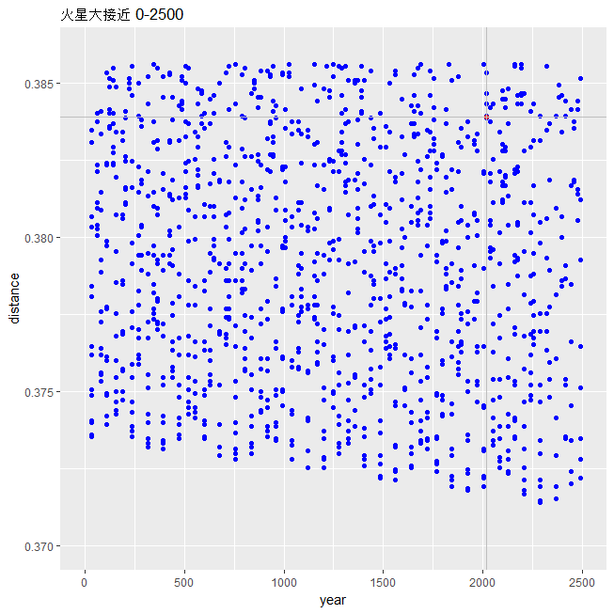
図1 地球・火星の距離の変化（縦軸の単位はau）縦横線は今年の値

原稿を書いてから重要な文献を見つけました。
http://spider.seds.org/spider/Mars/marsopps.html
http://spider.seds.org/spider/Mars/Add/whenwasmarsclose.pdf
これによると200万年間のわたる火星離心率の変動の計算結果、最近10万年では離心率は増大し、地球との距離は減少して、その後何回か増減を繰り返すそうです。2500年までの最大大接近は2287年に起こるという結論は同じでした。
ともあれその年の超大接近に期待（！）しましょう。

註：原稿の字体と大きさ（フォント）の種類は以下の表のようにお願いします。
箇所 | フォント
表題 | MSゴシック14ポイント センタリング
著者名 | MSゴシック11ポイント
所属名 | MSゴシック10ポイント
節 | MSゴシック10ポイント太字
本文 | MS明朝10ポイント
英数字 | Century 半角10ポイント
図表キャプション | MSゴシック9ポイント

